RELATÓRIOS DE ATIVIDADES
ÓRGÃO EXECUTOR:  Associação dos Legionários de Cristo | COMPLEXIDADE DA PROTEÇÃO SOCIAL: BÁSICA
 | MÊS DE REFERÊNCIA: FEVEREIRO
Descrição do Serviço/ Benefício | Público Alvo | Nº de Atendidos
Programa Ação Jovem | Adolescentes / Jovens | Programada | 15
 |  | Executada | 06

QUANTITATIVO DE AÇÕES |  |  | TOTAL
 |  | Atendimento Individual | 03
 |  | Pessoa/Família Acompanhada | 02
 |  | Grupos Socioeducativos | -
 |  | Visita Domiciliar | -
 |  | Elaboração de Planejamento de Atendimento/Acompanhamento (PIA) | 03
 |  | Campanha Socioeducativa | -
 |  | Recepção/acolhida/ orientações/informações (pessoalmente, via telefone, mídias sociais) | 15
 |  | Discussão e articulação de casos | 04
 |  | Busca Ativa | -
Encaminhamentos | Realização de Cadastro Único |  | -
 | Atualização de Cadastro Único |  | -
 | Benefício de Prestação Continuada-BPC |  | -
 | CRAS |  | -
 | SCFV – Crianças e Adolescentes |  | -
 | Centro de Convivência do Idoso - CCI |  | -
 | CREAS |  | -
 | Rede (CAPS, Saúde, Educação, Conselho Tutelar, entre outros) |  | -
Reuniões | Rede Socioassistencial Direta – Secretaria de Desenvolvimento Social |  | -
 | Rede Socioassistencial Indireta |  | -
 | Rede Intersetorial (Caps, Saúde, Educação, Conselho Tutelar, entre outros) |  | -
 | Equipe Específica do Serviço |  | -
No mês de fevereiro foi realizado encontro para que as atividades sejam executadas em horário e dias compatíveis com a disponibilidade dos jovens.

DESCRIÇÃO DAS AÇÕES EXECUTADAS
AÇÃO: Busca Ativa
Execução: Fevereiro | Local: Programa Ação Jovem
Público Alvo/Participantes: Adolescentes / Jovens
Número de Convocados: 15 | Número de Presentes: 06
Materiais Utilizados: Computador, telefone.
Descrição: Foi realizado busca ativa através de contato telefônico e via whatsapp para atualização de dados cadastrais e comunicação com a rede escolar para atualização da situação escolar dos adolescente e jovens ativos no sistema.
Verificação no sistema, não houve jovens para serem inseridos através do Programa Ação Jovem.
Resultados Alcançados: Não há adolescentes / jovens novos a serem inseridos.
Pontos Facilitadores: Comunicação com a Política de educação.
Pontos Dificultadores: Ausência de adolescentes/jovens.
Registro Fotográfico:

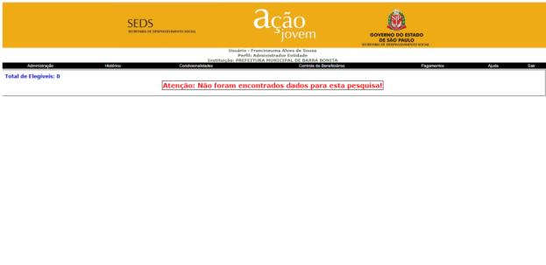

DESCRIÇÃO DAS AÇÕES EXECUTADAS
AÇÃO: Socioeducativo- Apresentação do conteúdo a ser aplicado
Data: 23/02/2023 | Local: ALC
Público Alvo/Participantes: Adolescentes / Jovens
Número de Convocados: 06 | Número de Presentes: 03
Materiais Utilizados: Caneta, Prontuários e telefone.
Responsáveis pela ação: Assistente Social
Descrição: Assistente Social realizou roda de conversa com os jovens, explicou as condicionalidades para que os jovens permaneçam no programa ação jovem. Em seguida leu os artigos e tirou duvidas.
Conforme o artigo 3º - Os jovens serão selecionados para participar do programa, de acordo com os seguintes critérios de elegibilidade:
I - critérios de elegibilidade:
a) ter de 15 (quinze) a 24 (vinte e quatro) anos de idade;
b) estar com o ensino fundamental e/ou médio incompleto;
c) ter renda “per capita” familiar mensal de até meio salário-mínimo nacional;
d) ser matriculado no ensino regular de educação básica ou Ensino de Jovens e Adultos - EJA Presencial em qualquer época do ano letivo;
O pagamento é de R$100,00 por mês, recebe por meio de cartão eletrônico, emitido pelo Banco do Brasil.
De acordo com Decreto Nº 56.922, de 12 de Abril de 2011, artigo 4ª:
O período de permanência do jovem no programa é de 12 (doze) meses, podendo, mediante reavaliação dos dados cadastrais, ser prorrogado por iguais períodos até o limite de 36 (trinta e seis) meses.
Para a permanência do jovem no programa é necessário manter a matrícula no ensino regular de educação básica, ensino médio ou ensino de jovens e adultos.
Em conformidade com o Decreto nº 56.922, de 12 de Abril de 2011, Artigo 5º:
A partir da inclusão no programa, o jovem deverá cumprir as seguintes condicionalidades:
- matrícula no ensino regular de educação básica ou Ensino de Jovens e Adultos - EJA Presencial;
II - frequência escolar mínima de 75% (setenta e cinco por cento) por semestre;
III - aprovação escolar no semestre/ano letivo de acordo com a modalidade de ensino que está matriculado;
IV - participar das ações complementares oferecidas;
V - comprovar a realização de consultas pré-natal, caso seja gestante.
Foi explanado que o programa Ação Jovem é um beneficio de transferência de renda do governo do Estado de São Paulo, é gerido pelo CRAS e executado pela Associação dos Legionários de Cristo. O Ação Jovem é um Programa de transferência de renda do Governo do Estado de São Paulo, voltado para jovens de 15 a 24 anos de idade. Estimula a conclusão da escolaridade básica e propicia a oferta de ações que favorecem o desenvolvimento pessoal.
Em conversa com adolescentes foi sugeridos cursos do Sebrae e também pedimos sugestões de atividades para os próximos meses. As sugestões foram interpretação de texto e matemática, os adolescentes pontuaram dificuldades nessas disciplinas.
Após foi servido um delicioso lanche; suco de uva, bisnaguinha, requeijão e bolacha.
Resultados Alcançados: Comparecimento dos jovens.
Pontos Facilitadores: Interesse dos jovens.
Pontos Dificultadores: Ausência de jovem.
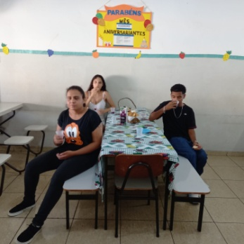
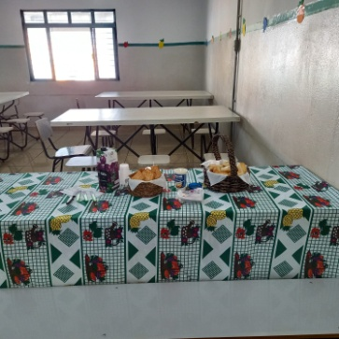
Registro Fotográfico:

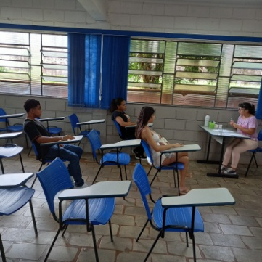

Responsável Técnico:

-------------------------------------------
Francineuma Alves de Sousa
Assistente Social
CRESS 63167

